**Профилактическая неделя «Мы – за чистые легкие!»**

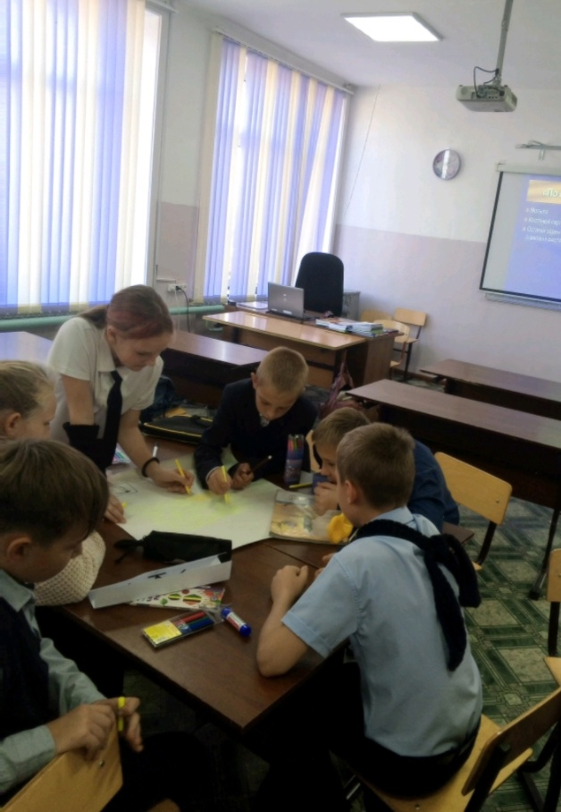Профилактическая неделя началась с общешкольной линейки и экспресс-диагностики с целью выявления отношения учащихся к курению.

Организованы активные перемены «Фитнес профилактика». Проведен Единый классный час для «Выбор всегда за тобой!», на котором дети нарисовали послание в будущее о вреде курения и других вредных привычек. Организованы просмотры мультфильмов «Умей сказать НЕТ», «Тайна едкого дыма», фильмов «История одного обмана», «Секреты манипуляции — Табак», «Четыре ключа к твоим победам».

Профилактические беседы провела лейтенант юстиции Топильская П.А.

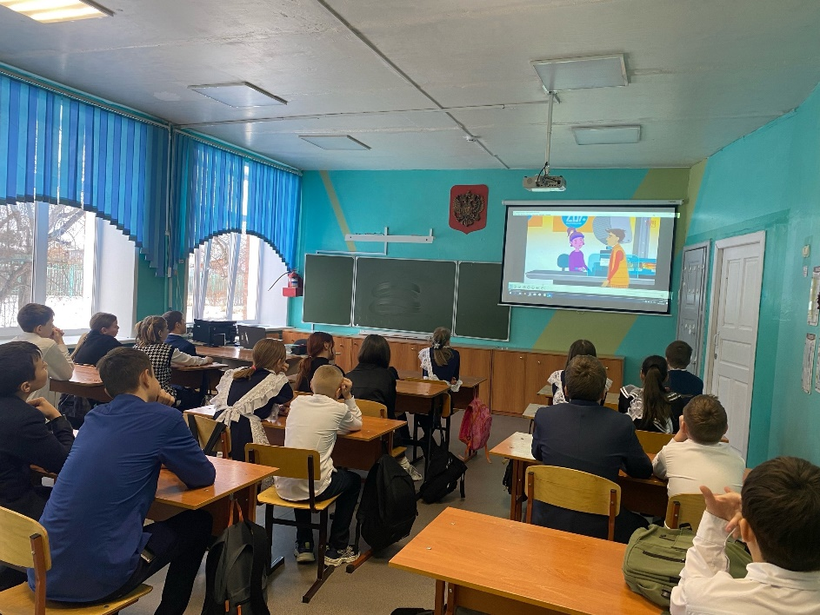Завершилась неделя спортивными соревнованиями между классами. Каждый день профилактической недели был насыщен разнообразными формами работы. Почти каждое мероприятия проходили с участием родителей. По итогам проведённых мероприятий учащиеся сделали вывод, здоровье и курение несовместимы

